ΔΗΜΟΚΡΙΤΕΙΟ ΠΑΝΕΠΙΣΤΗΜΙΟ ΘΡΑΚΗΣ
ΠΟΛΥΤΕΧΝΙΚΗ ΣΧΟΛΗ ΞΑΝΘΗΣ
ΤΜΗΜΑ ΠΟΛΙΤΙΚΩΝ ΜΗΧΑΝΙΚΩΝ
ΤΟΜΕΑΣ ΥΔΡΑΥΛΙΚΩΝ ΕΡΓΩΝ

ΥΔΡΑΥΛΙΚΗ
Πρώτη σειρά ασκήσεων προς λύση
ΑΝΟΙΚΤΟΙ ΑΓΩΓΟΙ. 1.α
5^{ο} Εξάμηνο
Δρ Μ. Σπηλιώτης
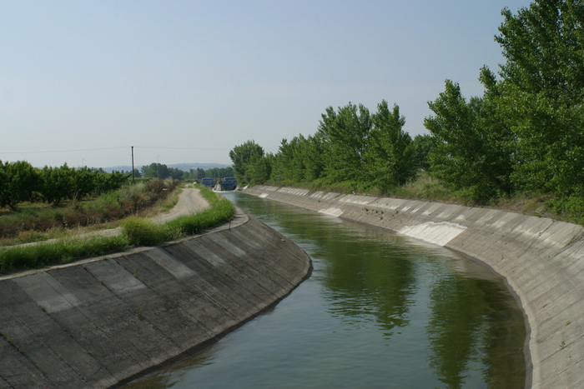

Ξάνθη, 2016

ΑΣΚΗΣΕΙΣ ΓΙΑ ΕΠΙΛΥΣΗ

1. Ο ανοικτός αγωγός ορθογωνικής διατομής του σχήματος έχει ομοιόμορφη ροή και συντελεστή Manning n=0.014 s/m^{1/3}. Αν η παροχή του νερού είναι 31 m³/s, να βρεθεί η κατά μήκος κλίση της διώρυγας (Οι διαστάσεις του σχήματος είναι σε μέτρα).
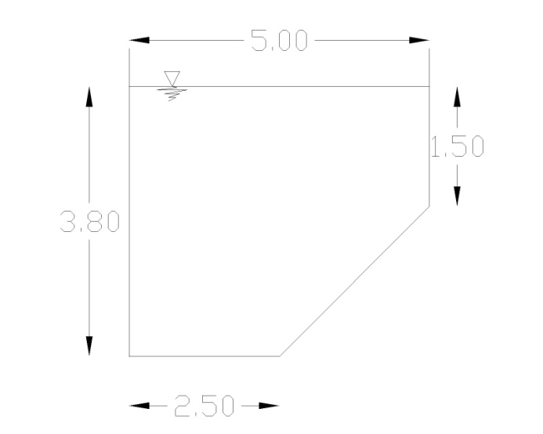

2. Ο ανοικτός αγωγός τραπεζοειδούς διατομής του σχήματος με συντελεστή Manning n=0015 s/m^{1/3} κλίση πρανών 1:1.5, πλάτος πυθμένα 2,90 m και επιμήκη κλίση S₀=0.0004 μεταφέρει παροχή Q=5.1 m³/s.
- Να υπολογιστεί το βάθος ροής y_{n} (Οι διαστάσεις του σχήματος είναι σε μέτρα). (Δοκιμές).
- Η ροή για αυτή την ομοιόμορφη ροή είναι κρίσιμη.
- Για την ίδια παροχή για ποια κλίση η ροή είναι κρίσιμη?
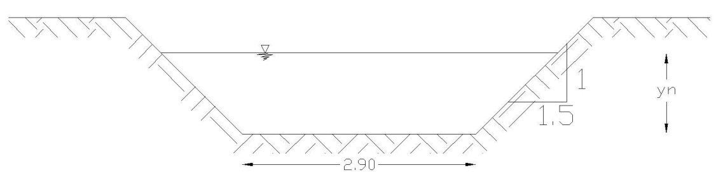

Θέμα 1 [1.5/10]
Ο ανοικτός αγωγός τραπεζοειδούς διατομής του σχήματος με συντελεστή Manning n=0.017 s/m^{1/3} κλίση πρανών 1:1,5, πλάτος πυθμένα 2.90 m και επιμήκη κλίση S0=0.0005 μεταφέρει παροχή Q=6,2 m³/s.
- Αν το βάθος ροής y_{n} είναι 2.1 m ποιά θα είναι η κλίση του πυθμένα ?
- Ποιό είναι το κρίσιμο βάθος? Το κρίσιμο βάθος εξαρτάται από το συντελεστή Manning?
- Να προσδιοριστεί επίσης αν η ροή είναι κρίσιμη, υποκρίσιμη ή υπερκρίσιμη για την περίπτωση αυτή.

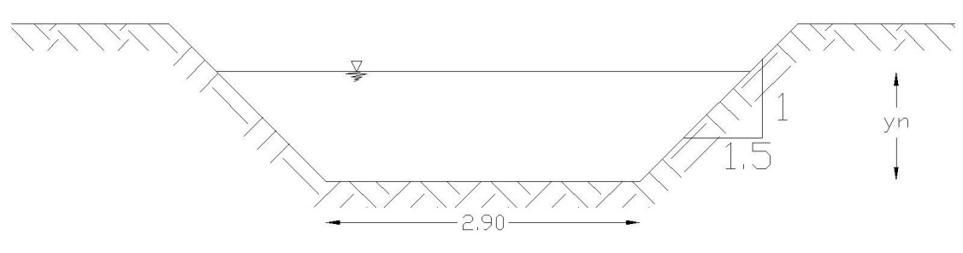
4. Να γίνει εκτίμηση του εύρους της παροχής ομοιόμορφης ροής ενός αγωγού σύνθετης τραπεζοειδούς διατομής όταν ο συντελεστής κατά Manning είναι n=0,015 για την ελάσσονα κοίτη και n=0,08 για την κοίτη πλημμυρών. Δίνεται κλίση πυθμένα 0,0006 (οι διαστάσεις του σχήματος σε μέτρα).
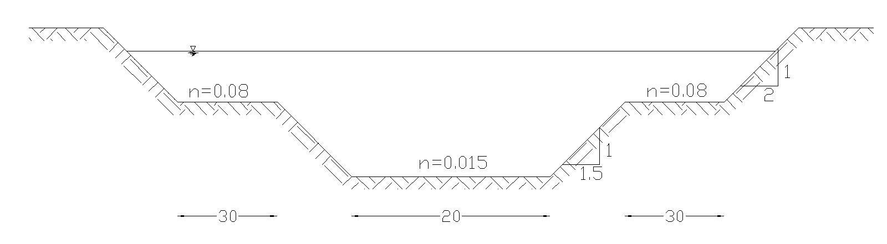
2.3m

5.4m

5) Να αποδείξετε ότι στην περίπτωση της διατομής με ενιαίο συντελεστή n είναι λάθος ο χωρισμός σε επιφάνειες.
(Υπόδειξη: Αρκεί να πάρετε μία οποιαδήποτε π.χ. τραπεζοειδής διατομή "με νούμερα " με ενιαίο n να τη χωρίσετε σε σύνθετες διατομές και να συγκρίνεται με την παροχή της ενιαίας διατομής. Θα είναι διαφορετικό το αποτέλεσμα.)

__________________________________________________________
Τα θέματα είναι προαιρετικά.
Μπορούν να γίνουν σε ομάδες των δύο ή και τριών.
Με την προϋπόθεση της διόρθωσης από το διδάσκοντα, θα δοθούν 2 μονάδες για τους ανοικτούς αγωγούς και 1 μονάδα για τους κλειστούς με σύντομη προφορική εξέταση.

